КАК ЗАРЕГИСТРИРОВАТЬСЯ ДЛЯ УЧАСТИЯ В КОНКУРСЕ
- Пройдите по ссылке https://goo.gl/forms/caKiVyjRueAOz7H43 и заполните регистрационную форму.
- Отправьте свою работу по электронной почте на адрес sozvezdie.umov@mail.ru
- Внимание! Работы, авторов не прошедших регистрацию к рассмотрению не принимаются.
КАК ПОДГОТОВИТЬ КОНКУРСНУЮ РАБОТУ НА ЗАОЧНЫЙ ЭТАП КОНКУРСА
- Выберите тему, которой УВЛЕЧЕНЫ и которую ХОРОШО ЗНАЕТЕ.
- Подготовьте видеоролик или презентацию с сопроводительным докладом по следующей структуре:
Проблема /  актуальность | - Сфокусируйте выступление на интересах слушателей (студенты медицинских ВУЗов, преподаватели, эксперты).  - Постройте основу проблемы/идеи так, чтобы увлечь слушателей.  - В начале доклада ясно представьте Вашу идею аудитории.  - Просто и доступно опишите какую ВАЖНУЮ проблему решаете. Покажите сколько людей сталкиваются с этой проблемой в мире / РФ.  - Старайтесь не использовать много статистических данных.  - Важно, чтобы Проблема / Вызов / Идея были очевидными, жизненными и имели несколько вариантов решения.
Основная часть / Решение / Идея / | - Представьте суть своей идеи яркой запоминающейся фразой.  - Уделите больше внимания той информации, которая является новой для вашей публики.  - Меньше времени посвящайте общеизвестным фактам.  - Сократите использование специализированной терминологии до минимума.  - Давайте сноски на источники информации и цитаты уже после того, как вы высказали вашу идею, и указывайте их небольшим шрифтом внизу слайдов или видеокадра.
Заключение /  Выводы | - Завершите свое выступление на высокой ноте, чтобы оставить слушателей под хорошим впечатлением от вашей идеи.

ПОДГОТОВКА ВИДЕОРОЛИКА
- Видеоролик должен быть со следующими техническими характеристиками:

Характеристика видеофайла | Значение
Соотношение сторон | 16:9
Длительность | 1-10 мин.
Формат | MPEG-4/MOV/AVI/MPEG-2
Аудиокодек | MPEG Layer II или Dolby AC-3
Видеокодек | Н.264
Частота кадров | 24-30 кадров в сек.

- Советы по созданию видеоролика:
- Не добавляйте в ролики горизонтальные или вертикальные полосы.
- Видеозапись должна быть в самом большом разрешении и наилучшем качестве.
- Если вам не удается кодировать видео с учетом рекомендованных требований, отправьте его в форматах WMV, AVI, MOV и FLV. В этом случае лучше всего добавить ролик в самом высоком качестве.
- Уделите внимание качеству звука. Фразы должны быть четкими и ясно различимыми.

ПОДГОТОВКА ПРЕЗЕНТАЦИИ
- Требования к презентации:
Формат файла | .pptx
Объем | Не более 15 слайдов
Шрифт | Рубленый шрифт (Arial, Helvetica, Verdana и т.д.)  28 размера или больше
Цвет фона и текста | Контрастно различающиеся (белый фон – черный текст, темно-синий фон – светло-желтый текст и т.д.)

- На титульном слайде обязательно должна присутствовать следующая информация:
    - Название и эмблема Вашего учебного заведения (ВУЗа, колледжа и т.д.)
    - Логотип мероприятия
    - Название работы
    - Докладчик
    - Контакты
    - Город
    - Год

Пример оформления титульного слайда
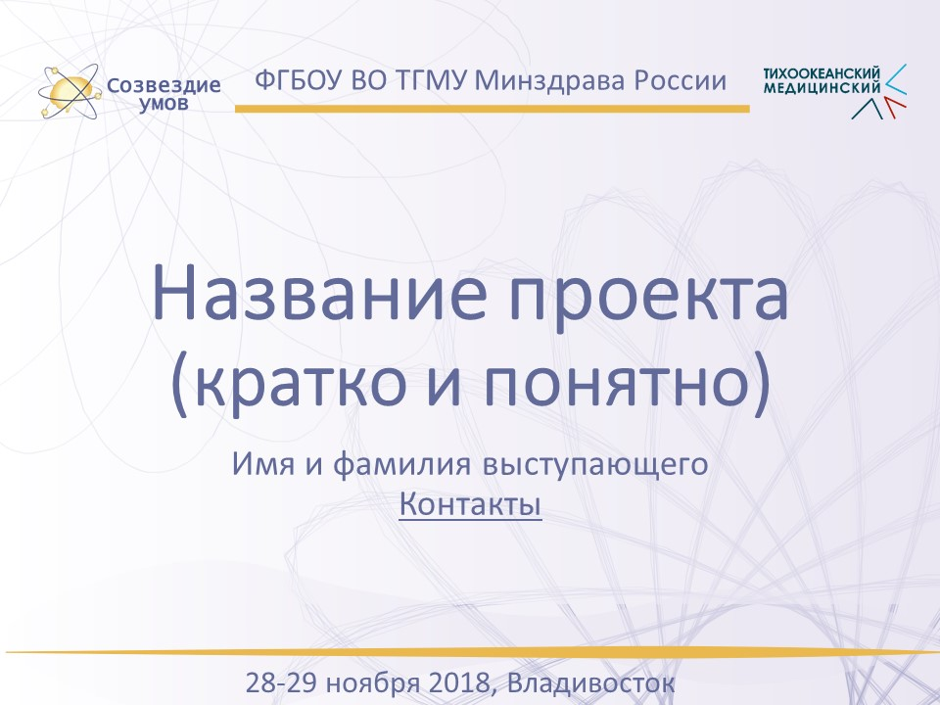

- Советы при создании презентации:
- Презентация служит для повышения наглядности вашего доклада.
- Используйте схемы, графики, рисунки, фотографии.
- Диаграммы или графики должны быть простыми и понятными.
- Не помещайте важное содержимое на краях слайда.
- Используйте каждый слайд для поддержки только одного отдельного аргумента в вашей презентации.
- Не злоупотребляйте анимацией. Используете анимацию, только для выделения ключевых моментов и повышения информативности Ваших слайдов.
- Если используете в презентации текст, обязательно проверьте его на орфографию и грамматику.

ПОДГОТОВКА СОПРОВОДИТЕЛЬНОГО ДОКЛАДА К ПРЕЗЕНТАЦИИ
- Доклад выполняется в программе Microsoft Word (шрифт Times New Roman, размер шрифта 12-14).
- должен содержать:
      - название работы
      - ФИО авторов
      - текст
- должен пояснять или дополнять презентацию.

ОБРАЗЕЦ!
Введение:
Здравствуйте! Меня зовут Оля, и я молодой ученый. Излучение, применяемое в медицине, называют лучевой терапией. Это один из методов лечения злокачественных образований, проще говоря, рака… Задумывались ли вы что чувствует человек находясь на лучевой терапии? Мягко говоря – дискомфорт…
Основная часть:
Мы разрабатываем препарат, который будет локализовать излучение в месте самой опухоли благодаря наночастицам тяжелого металла, который называется…
Выводы:
То есть в ближайшем будущем, мы сможем помочь людям лучше лечить опухоли и легче переносить это лечения. Спасибо за внимание!

Пять примеров презентаций с четким, эффективным оформлением, которые были представлены на TED и онлайн:
1) http://www.ted.com/talks/view/id/128 John Doerr - Profit and Salvation in Greentech (2007)
2) http://www.ted.com/talks/view/id/1 Al Gore - 15 Ways to Avert a Climate Crisis (2006)
3) http://www.ted.com/talks/view/id/187 Larry Lessig - Creativity and the Law (2007)
4) http://www.ted.com/talks/view/id/161 Erin McKean - Redefining the Dictionary (2007)
5) http://www.ted.com/talks/view/id/148 Rives - 4 a.m. (2007)

